ПРЕСС-РЕЛИЗ
23.06.2023

Проект «Земля для туризма» на территории
Алтайского края расширяет свои границы
На очередном заседании Оперативного штаба, состоявшегося 20 июня 2023 года, список объектов туристического интереса пополнился Солеными озерами Завьяловского и Баевского районов Алтайского края.

Завьяловское Солёное озеро по полезности пребывания в нём сравнивают с израильскими курортами - рапа озера по своему составу и оздоровительным эффектам действительно сходна с рапой Мертвого моря. Голубая глина образовалась из остатков флоры и фауны еще в доледниковом периоде. Эксперты считают, что она способствует омоложению организма, имеет противовоспалительный эффект, а также благотворно влияет на нервную систему. На береговой линии озера расположены туристические комплексы и базы отдыха, благоустроена рекреационная зона для купания. Ежегодно лечебно-оздоровительные свойства озера привлекают более 60 тысяч туристов.

Баевское Соленое озеро, расположенное на территории Баевского сельсовета Баевского района. Длина озера порядка 700 м. Вода в озере соленая. Состояние воды озера и лечебных грязей признано благополучным по всем показателям. Лечение такими грязями показано при заболеваниях нервной системы, опорно-двигательного аппарата, артрозах, органов дыхания, системы пищеварения, урологических, кожных заболеваний и заболеваний лор-органов. На береговой линии располагаются базы для отдыха ежегодно посещаемые 3 тысячами туристов.
Вблизи озер выявлено 5 земельных участков общей площадью 68 га, имеющих потенциал для вовлечения в туристическую деятельность.

В ближайшее время данные участки будут доступны для просмотра на сайте Публичной кадастровой карты, что позволит потенциальным инвесторам в режиме онлайн выбрать участок для строительства спортивных объектов, турбаз, гостиничных комплексов.

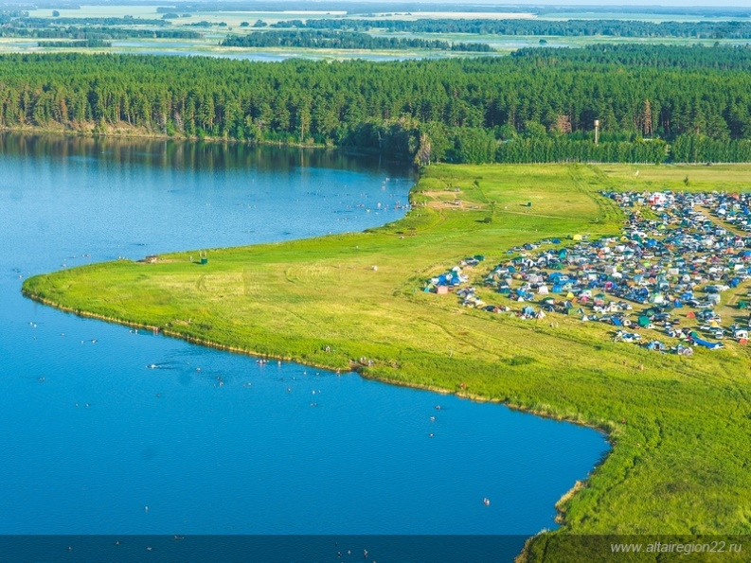

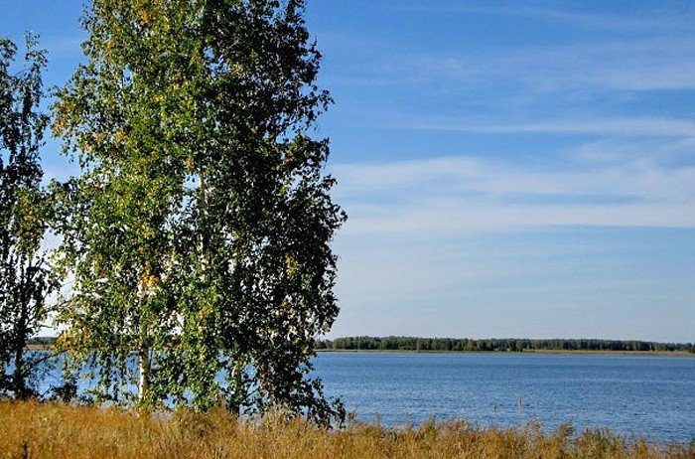

Об Управлении Росреестра по Алтайскому краю
Управление Федеральной службы государственной регистрации, кадастра и картографии по Алтайскому краю (Управление Росреестра по Алтайскому краю) является территориальным органом Федеральной службы государственной регистрации, кадастра и картографии (Росреестр), осуществляющим функции по государственной регистрации прав на недвижимое имущество и сделок с ним, по оказанию государственных услуг в сфере осуществления государственного кадастрового учета недвижимого имущества, землеустройства, государственного мониторинга земель, государственной кадастровой оценке, геодезии и картографии. Выполняет функции по организации единой системы государственного кадастрового учета и государственной регистрации прав на недвижимое имущество, инфраструктуры пространственных данных РФ. Ведомство осуществляет федеральный государственный надзор в области геодезии и картографии, государственный земельный надзор, государственный надзор за деятельностью саморегулируемых организаций кадастровых инженеров, оценщиков и арбитражных управляющих. Подведомственное учреждение Управления - филиал ППК «Роскадастра» по Алтайскому краю. Руководитель Управления, главный регистратор Алтайского края – Юрий Викторович Калашников.

Контакты для СМИ
Пресс-секретарь Управления Росреестра по Алтайскому краю Середина Елена Владимировна 8 (3852) 29 17 33, 5037
22press_rosreestr@mail.ru 656002, Барнаул, ул. Советская, д. 16
Сайт Росреестра: www.rosreestr.gov.ru Яндекс-Дзен: https://dzen.ru/id/6392ad9bbc8b8d2fd42961a7
ВКонтакте: https://vk.com/rosreestr_altaiskii_krai Телеграм-канал: https://web.telegram.org/k/#@rosreestr_altaiskii_krai
Одноклассники: https://ok.ru/rosreestr22alt.krai
https://vk.com/video-46688657_456239105

